MyPlatform
사용자 매뉴얼
ER Modeler · DB 표준 점검 도구
문서 버전 1.0 · 2026-08-20

목차

1. 개요
MyPlatform은 데이터베이스 설계·표준 점검 업무를 지원하는 웹 포털입니다. 본 매뉴얼은 다음 두 애플리케이션의 사용 방법을 설명합니다.
- ER Modeler — 테이블정의서 또는 SQL에서 ERD를 만들고 편집한 뒤 설계서·스크립트로 내보냅니다.
- DB 표준 점검 도구 — 행정안전부 공통표준(단어·용어·도메인·코드) 기준으로 설계서를 점검합니다.
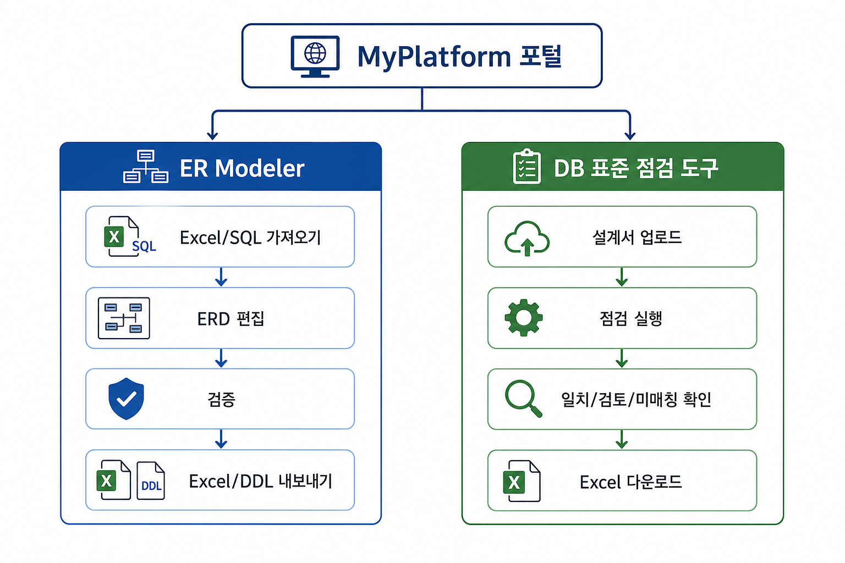
그림 1-1. MyPlatform DB 설계·점검 업무 흐름

1.1 사전 준비
- 포털(Next.js)과 API 서버(FastAPI, 기본 포트 8001)가 실행 중이어야 합니다.
- 브라우저: Chrome, Edge 등 최신 브라우저 권장.
- ER Modeler: Excel 테이블정의서 또는 CREATE TABLE SQL.
- DB 표준 점검: 테이블정의서 Excel(단어·용어·도메인), 코드정의서 Excel(표준코드).

1.2 포털 접속
- 브라우저에서 MyPlatform 포털 주소에 접속합니다. (로컬 개발: http://localhost:3000)
- 상단 메뉴 또는 앱 목록에서 원하는 앱을 선택합니다.
- ER Modeler: /apps/er-modeler
- DB 표준 점검 도구: /apps/chk-db-std

2. ER Modeler
ER Modeler는 테이블·컬럼·관계를 시각적으로 편집하는 ERD 도구입니다. Excel 정의서나 SQL을 가져와 다이어그램을 만들고, 검증 후 다시 Excel 또는 DDL 스크립트로 내보낼 수 있습니다.
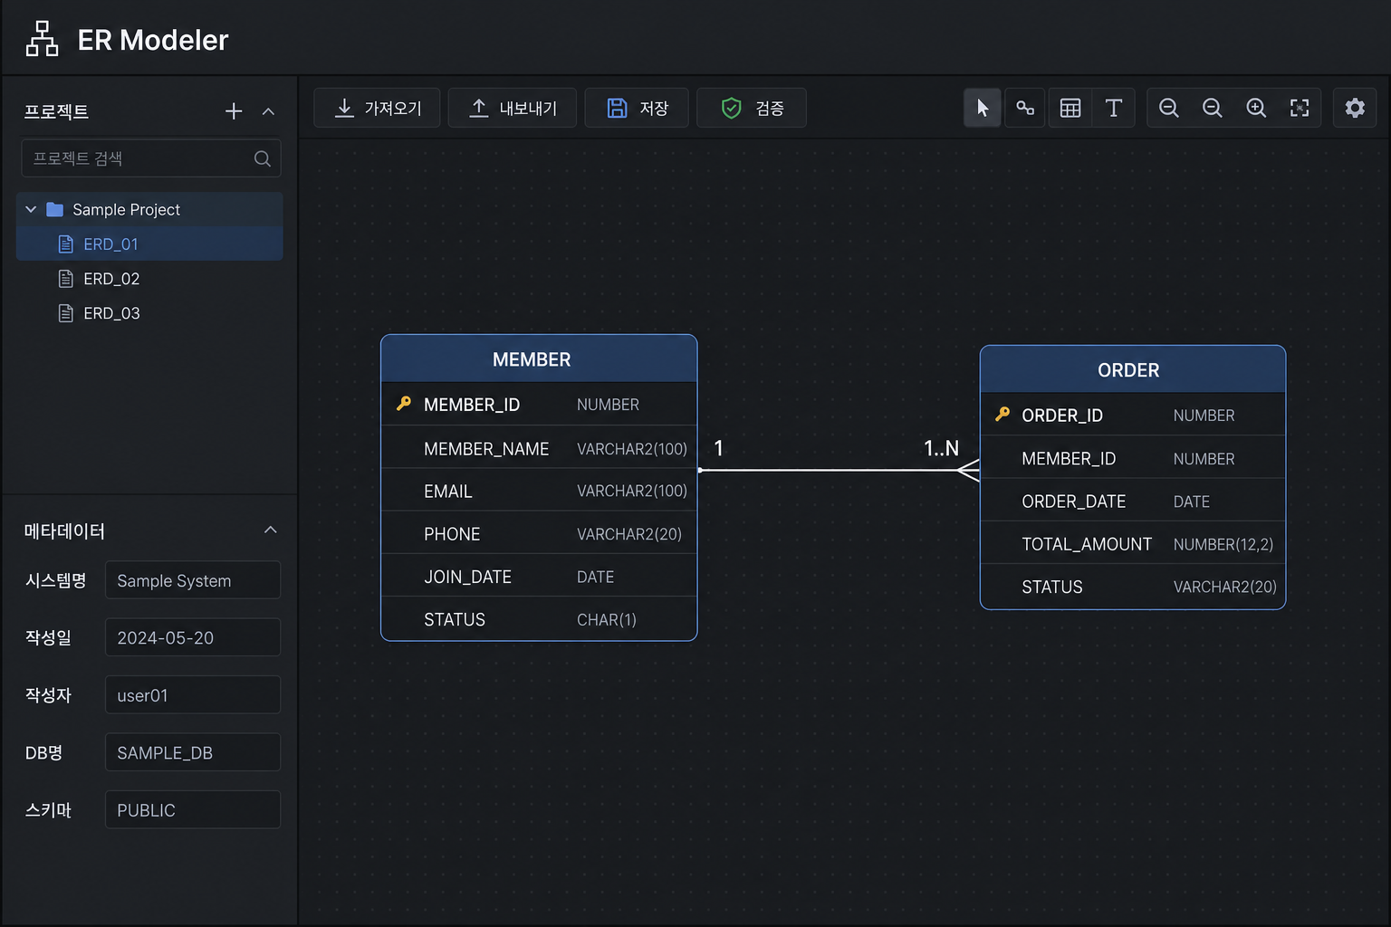
그림 2-1. ER Modeler 화면 구성

2.1 화면 구성
영역 | 설명
상단 툴바 | 가져오기, 내보내기, 저장, 검증 버튼 및 테이블·관계 개수 표시
좌측 사이드바 | 프로젝트 목록, 메타데이터(시스템명·작성일·작성자·DB명·스키마), 도움말
캔버스 | 테이블 노드와 관계선을 배치·편집하는 작업 영역
하단 도구 | 새 테이블, 이름 표시(한+영/한글/영문), 연결선, 관계명 표시 등

2.2 프로젝트 관리
- 새 프로젝트: 사이드바 상단 「+」로 빈 프로젝트를 추가합니다.
- 프로젝트 전환: 목록에서 프로젝트를 클릭하면 해당 작업으로 전환됩니다.
- 저장: 「저장」 버튼 또는 자동 저장으로 브라우저 로컬 저장소에 보관됩니다.
- 메타데이터: 시스템명, 작성일, 작성자, DB명, 스키마는 내보내기 시 반영됩니다.

2.3 가져오기
상단 「가져오기」 버튼을 클릭합니다.
- Excel 테이블정의서: 양식에 맞는 .xlsx 파일을 선택합니다.
- CREATE TABLE SQL: SQL 텍스트를 붙여넣거나 파일에서 읽습니다.
- 가져오기 모드: 「새로 만들기」(기존 작업 대체) 또는 「기존에 추가」(병합)를 선택합니다.

2.4 테이블·컬럼 편집
- 새 테이블: 캔버스 하단 「새 테이블」 아이콘 → 캔버스 클릭.
- 테이블 이름 수정: 테이블 선택 후 이름 클릭 또는 더블클릭 → 수정 대화상자.
- 컬럼 추가/수정: 컬럼 행의 편집 아이콘 → PK, FK, NULL, 타입, 한글명 등 설정.
- 테이블 이동: 선택 도구 상태에서 테이블을 드래그합니다.
- 다중 선택: Shift+클릭으로 여러 테이블을 선택합니다.
- 실행 취소: Ctrl+Z로 직전에 삭제한 테이블·관계·컬럼을 복원합니다.

2.5 관계(연결선) 편집
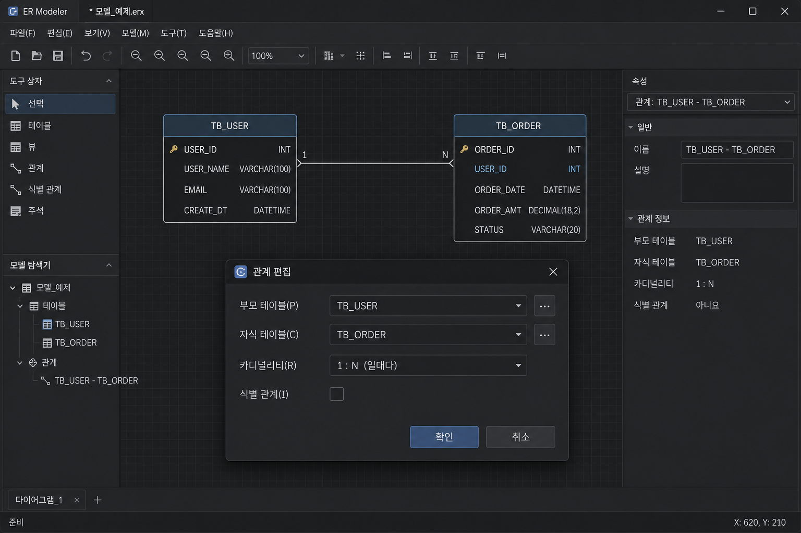
그림 2-2. 관계 연결 및 카디널리티 표시

- 연결 도구: 하단 「연결선」 아이콘을 누른 뒤 첫 테이블을 클릭하고, 두 번째 테이블을 클릭하면 관계가 생성됩니다.
- 연결 후 자동으로 선택(손바닥) 모드로 돌아갑니다.
- 관계선 선택: 선을 클릭해 선택합니다.
- 관계 수정: 관계선 더블클릭 → 관계 수정 대화상자(카디널리티, 식별/비식별, 관계명 등).
- 선 끝점 조정: 세로선은 좌우, 가로선은 상하 방향으로 드래그해 경로를 조정합니다.
- 카디널리티 표기: 선 양 끝에 1, 1..N, 0..N 등이 표시됩니다. (예: 1:N → 1 과 1..N)
- 실선/점선: 자식 FK+PK 조합이면 식별관계(실선), 아니면 비식별(점선)으로 자동 설정됩니다.
관계 저장 시 검증 메시지(경고·오류)는 ER 검증 모달이 아닌 「관계 수정」 대화상자 안에 표시됩니다. 오류가 있으면 저장이 차단되고, 경고는 저장 후에도 확인할 수 있습니다.

2.6 검증
상단 「검증」 버튼으로 전체 ER 모델을 점검합니다.
- 타입 불일치, FK/PK 누락, 카디널리티 오류, Nullable 경고 등을 목록으로 표시합니다.
- 컬럼 저장 시에는 해당 컬럼과 직접 관련된 항목만 표시됩니다.
- 문제가 없으면 「문제가 없습니다.」 메시지가 나타납니다.

2.7 내보내기
- Excel: 지정 양식의 테이블정의서로 저장. 전체 또는 선택한 테이블만 내보내기 가능.
- 스크립트: PostgreSQL CREATE TABLE DDL 생성 → 미리보기 확인 후 저장.
- Index Key 등 Excel 양식 옵션은 내보내기 대화상자에서 설정합니다.

2.8 기타 단축·팁
기능 | 조작 방법
이름 표시 전환 | 한+영 → 한글 → 영문 순환 (하단 버튼)
관계명 표시 | 하단 토글로 1:1..N 등 관계명 on/off
캔버스 잠금 | React Flow 컨트롤의 자물쇠 — 테이블 이동·연결 잠금
빈 캔버스 | 가져오기, 새 테이블, 또는 SQL로 시작

3. DB 표준 점검 도구
설계서(테이블정의서·코드정의서)를 업로드하여 행정안전부 공통표준과 대조합니다. 결과는 화면에서 확인하거나 Excel로 다운로드할 수 있습니다.
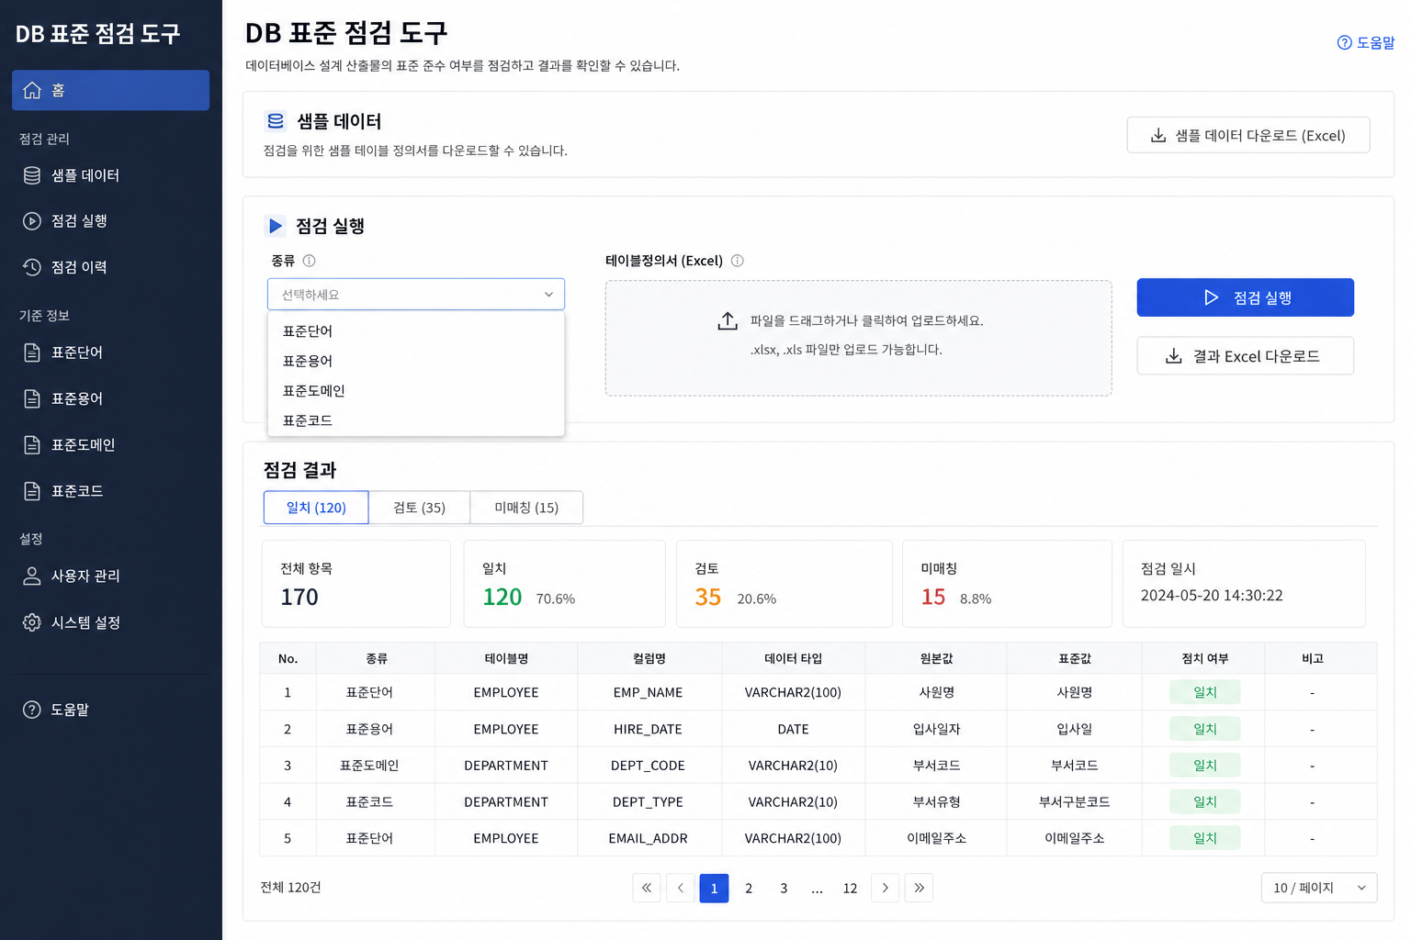
그림 3-1. DB 표준 점검 도구 화면

3.1 점검 종류
종류 | 입력 파일 | 점검 내용
표준단어 | 테이블정의서 Excel | 테이블명·컬럼 한글명을 표준단어로 분해·매칭
표준용어 | 테이블정의서 Excel | 한글명이 공통표준용어와 일치하는지, 영문약어 검토
표준도메인 | 테이블정의서 Excel | 용어 매칭 후 데이터타입·길이가 표준도메인과 일치하는지
표준코드 | 코드정의서 Excel | 코드값·코드명이 표준코드 사전과 일치하는지

3.2 점검 실행 절차
- (선택) 「샘플 데이터」에서 해당 종류의 샘플 Excel을 다운로드해 형식을 확인합니다.
- 「종류」 드롭다운에서 표준단어·표준용어·표준도메인·표준코드 중 하나를 선택합니다.
- 표준단어/용어/도메인: 「테이블정의서 Excel」 업로드. 표준코드: 「코드정의서 Excel」 업로드.
- 시트명: 비우면 자동 감지. 특정 시트만 점검할 경우 시트명을 입력합니다.
- 파일 선택 후 형식 확인 메시지가 「점검 가능」이면 「점검 실행」을 클릭합니다.
- 진행률 표시 후 결과가 하단에 나타납니다.

3.3 표준 CSV (선택)
파일을 올리지 않으면 서버에 포함된 MOIS 기본 표준 사전으로 점검합니다. 기관·프로젝트 전용 사전이 있을 때만 아래 CSV를 추가합니다.
- 표준단어 CSV — 표준단어·표준용어 점검, 표준용어 생성 보조
- 표준용어 CSV — 표준용어·표준도메인 점검 및 표준용어 생성
- 표준도메인 CSV — 표준도메인 점검 (기관별 타입·길이 정의)

3.4 결과 확인
- 통계 카드: 설계 컬럼 수, 일치/검토/미매칭 건수 등 요약.
- 탭: 일치 · 검토 · 미매칭 — 각 탭별 상세 행을 표로 표시 (100건 단위 페이지).
- 검색: 열 값으로 필터링.
- 검토 탭: 「영문 불일치만」 체크로 영문 관련 검토 항목만 표시.
- 결과 Excel 다운로드: 점검 결과 전체를 .xlsx로 저장.
- 단어집/용어집 다운로드: 표준단어·표준용어 점검에서 사용된 표준 항목 및 미등록 후보.

3.5 표준용어 생성
설계서 점검과 별도 기능입니다. 한글 테이블명·컬럼명 후보를 한 줄에 하나씩 입력하면 공통표준용어 조회 및 표준단어 조합 결과를 제공합니다.
- 왼쪽 「한글명」 입력란에 후보를 줄 단위로 입력합니다.
- 「표준용어 생성」 클릭 → 오른쪽 「권장 영문명」 및 하단 표에 결과 표시.
- 「권장 영문명 전체 복사」로 설계서 작성에 활용합니다.
- 점검 실행 영역에서 선택한 표준단어·표준용어 CSV가 있으면 동일하게 적용됩니다.

3.6 DBManager 연동
DBManager에서 설계서를 DB 표준 점검 도구로 넘기면 테이블정의서 파일이 자동으로 로드됩니다. 이전 앱 이름과 파일명이 상태 메시지로 표시됩니다.

4. 문제 해결
증상 | 확인 사항
API 연결 실패 | API 서버(8001) 실행 여부, NEXT_PUBLIC_API_BASE_URL 설정
형식 확인 실패 | Excel 양식(목록형/블록형 테이블정의서, 코드정의서) 및 시트명
점검 결과 없음 | 「점검 실행」 완료 후 하단 결과 패널 확인; 종류 변경 시 캐시된 결과 재표시
ER Modeler 저장 안 됨 | 브라우저 로컬 저장소 용량·시크릿 모드 제한
관계 저장 불가 | 관계 수정 대화상자의 오류 메시지 확인 후 FK/PK·타입 수정

5. 부록 — 용어
용어 | 설명
카디널리티 | 관계 양쪽의 개수 제약 (1, 1..N, 0..N 등)
식별관계 | 자식 PK에 FK가 포함된 관계 (실선)
비식별관계 | FK가 PK가 아닌 관계 (점선)
일치/검토/미매칭 | 표준 점검 결과 등급 — 완전 일치 / 검토 필요 / 표준 미매칭
MOIS | 행정안전부 공통표준 데이터

